آقا جون منتظریم
یازده امـــام معصوم شهید شدند چه مظلوم
ولـــی بـــه امـر خدا امــــــــام آخــر مــا
از چشم مـــردم بــد غائب شد ونیـــامـــد
هـــزار وچـــند ساله شیــعه در انتـــظـــار
بـــالاخـــره یه روزی می شه وقت پیـروزی
مهدی ظـهور می کـنه دشمن رو دور می کـنه
جهان می شه پر از گل نرگس ویاس وسنبل
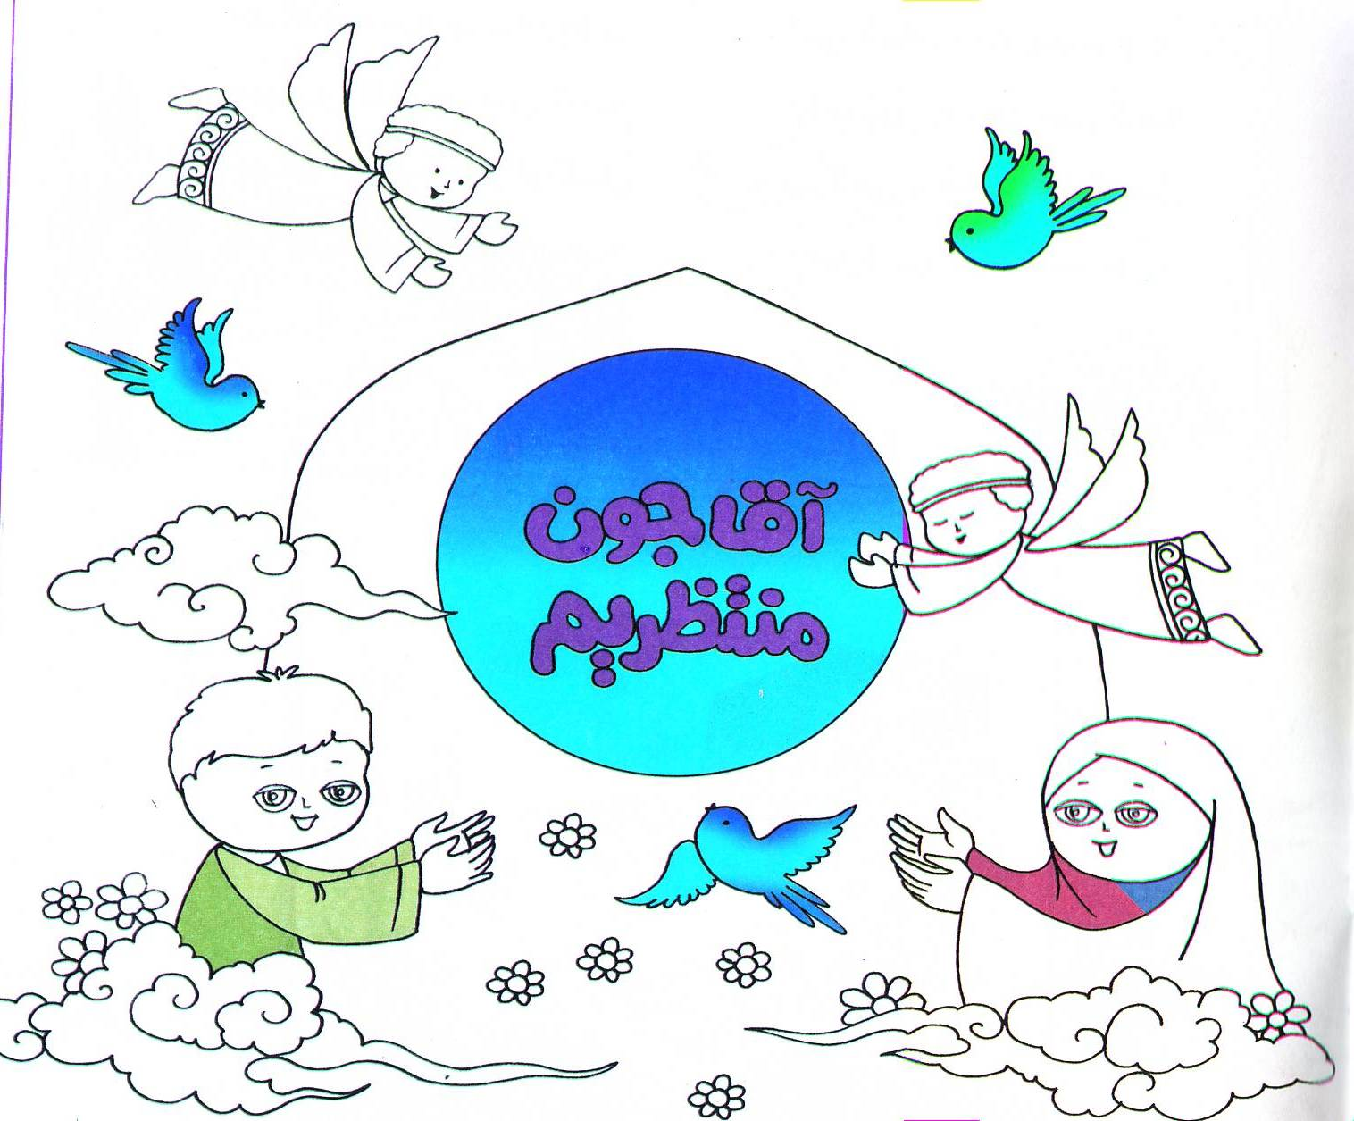
ما بچه هـــای شیعـــه دعا کنیـــم همیشــه
با هم بگیم خدا یا
بیار امام مارا

